**Министерство образования и науки**

**Донецкой Народной Республики**

**Государственное бюджетное общеобразовательное учреждение**

**«Горловская санаторная школа-интернат № 9»**

**ОТЧЕТ**

**директора Государственного бюджетного общеобразовательного учреждения «Горловская санаторная школа-интернат № 9»**

**Добролетовой Ирины Васильевны**

**за период работы с 2018 по 2022гг.**

**2022**

Содержание

1. Основные сведения
2. Главные задачи и основные направления деятельности.
3. Кадровый состав.
4. Повышение квалификации педагогических и других работников.
5. Аттестация педработников, методическая работа и ее результативность.
6. Уровень учебных достижений обучающихся
7. Уровень социальной адаптации выпускников школы-интерната.
8. Воспитательная работа и развитие ученического самоуправления, трудоустройство обучающихся.
9. Социальный паспорт школы-интерната.
10. Материально-техническая, учебно-методическая база школы.
11. Психолого-педагогическое сопровождение.
12. Управление учебным заведением. Планирование и контроль
13. Организация медицинского сопровождения.
14. Организация питания обучающихся.
15. Безопасность жизнедеятельности.

**1.Основные сведения.**

Школа-интернат основана в 1958 году, функционирует как санаторная с 1977 года.

ГБОУ «Горловская санаторная школа-интернат № 9» – это единственное образовательное учреждение в Донецкой Народной Республике, где обучаются дети с заболеваниями сердечно-сосудистой системы. Здесь сочетается образовательная, лечебно-оздоровительная и воспитательная деятельность, создаются условия для обучения и развития детей с разными учебными, психофизическими способностями и возможностями.

Наполняемость классов – до 20 человек. Продолжительность уроков: 1 класс-35 минут; 2-4 классы-40 минут; 5-9 классы-45 минут. Перерывы между уроками по 10 мин. один большой перерыв – 30 минут. Каждый урок рассматривается с позиции укрепления и сохранения здоровья детей.

Режим работы школы - пятидневный. В режим дня школьников включаются оздоровительные мероприятия: занятия лечебной физкультурой, утренняя гимнастика, физкультминутки во время уроков, проведение уроков по физической культуре с обязательным применением: элементов Хат-ха йоги – это интересные упражнения, имитирующие позы животных и птиц, выполняемые в статике, что развивает гибкость и концентрацию внимания, способствует восстановлению эмоционального равновесия, улучшается осанка, координация движений, осуществляется воздействие на эндокринную и кровеносную системы; дыхательной гимнастики по А.Н.Стрельниковой – это метод, который положительно действует на все обменные процессы в организме, улучшает кровоснабжение органов, способствует восстановлению нарушенного дыхание через нос, улучшает дренажную функцию легких. Также проходят и динамические перемены, дни здоровья и т.д., предусмотрен дневной сон. Дети получают пятиразовое бесплатное питание, предусмотрено круглосуточное пребывание воспитанников.

Школа реализует следующие образовательные программы: основную образовательную программу начального общего образования; основную образовательную программу основного общего образования. Также осуществляется деятельность по дополнительным общеобразовательным программам. Школе-интернату выдана бессрочная Лицензия Министерством образования и науки Донецкой Народной Республики. № 008856 от 02.04.2020г., в которой отражены виды образовательной деятельности и предоставление дополнительных образовательных и медицинских услуг: дошкольное образование; дополнительное образование детей (наименование видов деятельности и дополнительных услуг): общее среднее образование; дошкольное образование; начальное образование; другие виды образования и.о.д.г.; общая медицинская практика; другая деятельность в сфере здравоохранения.

Это образует целостную систему, основанную на принципах непрерывности, преемственности, личностной ориентации участников образовательного процесса.

**2.Главные задачи и основные направления деятельности.**

Главными задачами школы-интерната являются:

выполнение и реализация Государственных образовательных стандартов начального общего и основного общего образования;

обучение детей с заболеваниями сердечно-сосудистой системы по основным общеобразовательным программам путем специально организованного образовательного процесса в комплексе с оздоровительной, профилактической и коррекционной работой;

защита прав и социальная поддержка обучающихся;

развитие природных способностей и дарований, творческого мышления обучающихся, формирование социально адаптированной личности;

содействие усвоению обучающимися норм гражданской этики и

общечеловеческой морали, межличностного общения, основ гигиены и здорового образа жизни, начальных трудовых умений и навыков;

содействие физическому и психическому развитию обучающихся;

обеспечение в процессе обучения и воспитания системного квалифицированного психолого-медико-педагогического сопровождения с учетом состояния здоровья, особенностей психофизического развития обучающихся;

осуществление социально-педагогического патроната: оказание психолого-педагогической помощи родителям (законным представителям) с целью обеспечения их активного участия в комплексной образовательной, оздоровительной, профилактической и коррекционной работе.

Основными направлениями деятельности школы-интерната являются:

организация образовательного процесса;

проведение оздоровительных, профилактических и коррекционных мероприятий;

социальная защита участников образовательных отношений.

**3.Кадровый состав.**

Расстановка кадров осуществляется в соответствии с наличием профессионального образования педагогических, медицинских работников, специалистов. Всего штатных работников -64 чел. Укомплектованность педагогическими кадрами составляет 100%; медицинскими кадрами - 99% (1вакансия - врач – педиатр). В школе работает 24 педагога. Из них 98 % - с высшим педагогическим профессиональным образованием, 2 % - со средним профессиональным педагогическим образованием.

# В 2018–2022 годах наблюдается обновление кадрового состава молодыми педагогами, которые активно продвигают в образовательный процесс инновационные педагогические технологии. Средний возраст педработников составляет 45 лет, это обуславливает повышение уровня трудоспособности, что есть одним из главных условий в реализации государственной политики в области образования и решении инновационных идей развития учреждения образования. Обеспеченность ОП педагогическими кадрами происходит за счет основных работников учреждения.

Квалификационный уровень педагогических работников составляет:

высшая категория – 1; первая - 8; вторая - 9; специалист – 6.

**4.Повышение квалификации педагогических и других работников.**

Новые Государственные образовательные стандарты выдвигают новые целевые ориентиры и требования к достижениям обучающихся на всех этапах образования, а значит и к профессиональной подготовке педагогов. Администрацией школы-интерната созданы условия для повышения профессионального уровня учителей, воспитателей, обеспечено управление самообразовательной деятельностью педагогов в межкурсовой период. Ежегодно анализируется качественный состав педагогов, составляется перспективный план курсов повышения квалификации. В соответствии с перспективным планом курсовой переподготовки, повышение квалификации в 2018 г. прошли 3 педагога, в 2019 г.-8 педагогов, из них: директор и 1 заместитель директора, в 2020 г.- 3 педагога, в 2021г.-11 педагогов, 2022г.- 10 педагогов, из них: директор и 1заместитель директора. 2021-2022 уч.г. повышение квалификации в РФ прошли 10 педагогов; в УМЦ  
ГО И ЧС ДНР МЧС ДНР:2018г. – 3 работника; 2019г.- 5 работников; 2020г. -1 директор, 2 заместителя директора, 1 помощник директора, 2 педагога; 2021г.- 4 работника; 2022 г. 1-помощник директора, 2 работника; ООО «УМЦ «Охрана труда»: 2018г.-2 работника; 2019г.-1 заместитель директора; 2020г.-1-заместитель директора; 2021г.-директор, 2 работника.

**5.Аттестация педработников, методическая работа и ее результативность.**

В течение отчетного периода образовательный процесс в школе-интернате был направлен на реализацию задач, определенных законодательством в сфере образования и воспитания, регламентировался нормативно-правовыми документами, локальными актами, рабочим учебным планом, годовым планом работы школы-интерната, государственными программами. Педагогический коллектив школы-интерната работает над проблемой «Формирование здоровьесберегающей социально адаптированной среды».

План получения дополнительного профессионального образования по профилю педагогической деятельности за отчетный период выполняется на 100%. Работа по организации и проведению аттестации педработников осуществляется в соответствии с Временным положением об аттестации педагогических работников, осуществляется внутришкольный контроль, мониторинг самообразовательной деятельности педагогов, ведется обязательная документация (планы, графики, протоколы и т.д.).План методической работы был составлен в соответствии с темой «Формирование здоровьесберегающей социально адаптированной среды», над которой продолжает работать ГБОУ «Горловская санаторная школа-интернат №9». С целью решения проблемы проводились разнообразные мероприятия: тематические педсоветы, «круглые столы», мониторинговые исследования, составлены карты психолого-медико-педагогического сопровождения обучающихся. Заседания методического совета были направлены на реализацию задач МР и отражали вопросы организации МР, уровня качества знаний обучающихся, работы по аттестации педагогических кадров, подготовки школьников к ГИА, работы педагога- психолога. При планировании был отобран комплекс мероприятий, который позволил системно и эффективно решить проблемы и задачи, стоящие перед организацией.

В школе-интернате традиционными стали такие формы методической работы: тематические педагогические советы, заседания методических объединений, методического совета, открытые уроки и их анализ, самоанализ; взаимопосещение уроков, предметные недели, научно- практические семинары, работа учителей над темами по самообразованию, участие педагогов в курсовой подготовке; аттестация, педагогический мониторинг успеваемости.

В течение отчетного периода изучался опыт работы педагогов, были проведены предметные недели, школьный этап Республиканской предметной олимпиады по базовым учебным предметам, семинары-практикумы, мастер–классы и т.п., направленные на совершенствование системы физического воспитания школьников с внедрением оздоровительных методик.

Педагоги принимали активное участие в вебинарах, конкурсах, акциях, олимпиадах различного уровня, делились опытом работы на образовательных сайтах, пополняли методическую копилку школьного сайта:

**Камолова А.П., воспитатель, руководитель школьного методического объединения воспитателей:**

**«Учебно-методический кабинет» pedkopilka.ru**

03.01.2018г. - «План работы методического объединения воспитателей и классных руководителей на 2017-2018 учебный год»

**Проект «Инфоурок»:**

03.01.2018г. – семейный праздник «Чтобы мама улыбнулась!»

07.02.2018г. – цикл занятий здоровья: презентация № 1 «Кто чист и аккуратен, тот людям приятен!»

07.02.2018г. - цикл занятий здоровья: презентация № 2 «Какова еда и питьё – таково и житьё».

07.02.2018г. - цикл занятий здоровья: презентация № 3 «Быстрого и ловкого болезнь не догонит».

07.02.2018г. - цикл занятий здоровья: презентация № 4 «Вредные привычки нам - не друзья!»

09.02.2018г. – познавательно-развлекательная игра «Здоровье не купишь…»

09.02.2018г. – конкурс-развлечение «Со здоровьем мы – друзья!»

18.02.2018г. – спортивно-развлекательная игра «Мы за здоровый образ жизни!»

18.02.2018г. – познавательно-развлекательная игра «Ключики здоровья»

18.02.2018г. – самоанализ педагогической деятельности воспитателя высшей категории по теме здоровьесбережения младших школьников.

19.10.2018г. – торжественная школьная линейка «С Днем Знаний!»

06.11.2018г. – музыкально-театрализованная игра-представление «Один дома или Волк и козлята на новый лад».

16.03.2019г. – общешкольная родительская гостиная «Безопасность детей – наше общее дело!»

26.03.2021г. – познавательно-развлекательная игра «Я гордо говорю – имею право!»

**Грамоты от проекта «Инфоурок»:**

06.02.2018г. – грамота за активное использование информационно-коммуникационных технологий в работе педагога.

06.02.2018г. – грамота за высокий профессионализм, проявленный в процессе создания и развития собственного учительского сайта в рамках проекта «Инфоурок».

06.02.2018г. – грамота за активное участие в работе над повышением качества образования совместно с проектом «Инфоурок».

18.02.2018г. – почетная грамота за научно-просветительскую и образовательную деятельность в рамках проекта «Инфоурок».

**Благодарность от проекта «Инфоурок»:**

16.03.2019г. – благодарность за существенный вклад в методическое обеспечение учебного процесса по преподаваемой дисциплине в рамках крупнейшей онлайн-библиотеки методических разработок для учителей.

**Проект «Мультиурок»:**

13.11.21г. – агитбригада «Здоровые сердечки»

04.05.2021г. – классный праздник «До свидания, начальная школа!»

04.05.2021г. – торжественная линейка «Последний школьный звонок»

09.05.2021г. – праздничный концерт «Звенит победой цветущий май»

**Электронный журнал «Золотые страницы образования»** - 09.11.2021г.

статья «Организация здоровьесберегающего пространства в санаторной школе-интернате».

Всероссийская педагогическая конференция «Педагогическое мастерство - 2021», тема материала – виртуальное путешествие «Донбасс родной – моя земля» (Диплом победителя I степени).

Свидетельство о публикации авторского материала (виртуальное путешествие «Донбасс родной – моя земля») в электронном сборнике: Всероссийская педагогическая конференция «Педагогическое мастерство - 2021».

Сертификат участника Всероссийской педагогической конференции «Педагогическое мастерство – 2021», секция конференции «Обобщение опыта», представленный материал

виртуальное путешествие «Донбасс родной – моя земля».

21.06.2022г. – Сертификат участника «Онлайн-акции Донецкая Народная Республика: местами боевой славы»: презентация «Памятные места города Горловка».

22.08.2022 г. - участник августовской педагогической студии «Ключевые ориентиры профессиональной деятельности педагогов в сфере воспитания».

**Всероссийский конкурс «Планета Больших Перемен»**

Май-июнь 2022 г.– наставник в конкурсе «Планета Больших Перемен»

**Вебинары:**

13.06.2022г. - «Формирование успешности школьников в образовательном процессе»

14.06.2022г. - «Создание благоприятного психологического климата в детском коллективе»

09.11.2022г. – «Воспитательная работа с коллективом класса: педагогические формы, методы, технологии».

**Шагиева В.С.,учитель английского языка, руководитель школьного методического объединения учителей гуманитарного цикла**

27.08.2018г.-Публикация конспекта урока "Master Chef" на сайте kopilkaurokov

05.03.22г.-Публикация конспекта урока "Мой дом, квартира" на сайте Мультиурок

27.11.2019г.- Благодарность от сайта Мета Школа за отличную подготовку учащихся к олимпиаде по английскому языку

23.11.2021г.-Благодарность от сайта Мета Школа за отличную подготовку учащихся к олимпиаде по английскому языку

**Волошина Л.В., учитель начальных классов**

**Публикация на сайте infourok.ru:**

25.06.2019г.- «Отчет о проделанной работе к 9 мая»

15.07.2019г.-Методическая разработка на сайте infourok.ru «Звуки [з],[з'], буквы *3з*. Звукобуквенный анализ слова. Работа с детской книгой. А.С. Пушкин «Сказка о царе Салтане»

**Вебинары, конференции, акции:**

11.07.2019г.- Онлайн-конференция «Трансерфинг образовательной реальности. Здоровьесберегающие аспекты деятельности». Часть 1 и 2. Корпорация «Российский учебник».

07.07.2021г.-Вебинар «Развивающее обучение в начальной школе: новые УМК или как учителю выбрать эффективный учебно-методический ресурс?» АО «Издательство «Просвещение»

27.10.2022г.-Вебинар «Счастливый ребенок в семье. Какой он?» Университет непрерывного образования и инноваций. Ивановская обл.

28.10.2022г.-Вебинар «Уроки общения с ребенком» Государственное общеобразовательное учреждение Ярославской области «Центр помощи детям»

22.06.2022г.- Участие в международной акции «Сад памяти»

**Белоконь А.В., педагог-психолог**

**Публикации материала Проект «Инфоурок»:**

17.12.2019 г. – публикация статьи «Статистическая информация практического психолога».

16.12.2019 г.- «Общество как источник развития личности», «Вопросы умственной работоспособности в соответствии с хронологическими периодами и режимом дня».

**Участие в вебинарах:**

28.10.2022г.-Вебинар «Уроки общения с ребенком» Государственное общеобразовательное учреждение Ярославской области «Центр помощи детям»

**Шинкаренко В.Е., учитель русского языка и литературы, руководитель школьного методического объединения**

**Публикации методических разработок на сайте «Инфоурок»:**

2022г., февраль - Смотр-конкурс «Русская душа Донбасса»

2022г., апрель - Республиканская заочная акция памяти «Письмо солдату»

**2022 г. – подготовка обучающихся к участию в Международной просветительской акции «Пушкинский Диктант – 2022»**

**2022г., июль – подготовка обучающихся к участию в Проекте «Пишем будущее» президентской платформы «Россия – страна возможностей.**

2018г.- Участие в ІІІ Республиканском научно-практическом семинаре «СОВРЕМЕННЫЕ АСПЕКТЫ ИЗУЧЕНИЯ ЛИНГВИСТИЧЕСКОГО ПРОСТРАНСТВА»

2019г., ноябрь- Межрегиональная общественная организация «Русское космическое сообщество» - Конкурс литературного эссе «Отечественная космонавтика: вчера-сегодня-завтра», подготовка обучающихся к участию.

2020г.,май - Межрегиональное общественное движение «Родительский комитет» СКФО – конкурс сочинений «Они победили для нас».

2020г.,май –подготовка обучающихся к участию в Республиканской заочной акции памяти «Письмо солдату»

2020г.,май-Международная олимпиада «Инфоурок» весенний сезон 2020.

2020г., октябрь - Международная олимпиада «Инфоурок» осенний сезон 2020.

**2020-2021гг. – участие в вебинарах:** Издательство «Мнемозина», Корпорация «Российский учебник», «Просвещение».

2021 г.,май - участие в VIII Международном профессиональном конкурсе «ГОРДОСТЬ СТРАНЫ»

# Добролетова И.В., директор, учитель русского языка и литературы.

**Публикации материала на сайте «Инфоурок»:**

01.03.2019г. – методическая разработка сценария открытия летнего пришкольного лагеря; методическая разработка сценария праздника «Первый звонок».

**Публикация материала в электронном сборнике Международной научно-практической конференции «Теоретические и методологические проблемы современного образования»:**

08.11.2021г. – «Программа воспитания и социализации обучающихся».

**Награждения:**

06.11.2021г. – диплом участника Всероссийской конференции «Здоровьесберегающие технологии в образовательном процессе».

08.11.2021г.- Диплом победителя I степени Международной научно-практической конференции «Теоретические и методологические проблемы современного образования».

18.11.2021г. – Благодарность от редакции Всероссийского сетевого педагогического издания «Высшая школа делового администрирования» за подготовку обучающихся к участию во всероссийском детском конкурсе рисунков по трилогии Н.Н. Носова «Незнайка» - « Сказочный город».

**Звягинцева С.В., заместитель директора, учитель английского языка**

**Публикации на сайте «Инфоурок»:**

2018г.- Самоанализ по теме « Здоровьесберегающие технологии при обучении английскому языку».

2018г.- Внеклассное мероприятие по английскому языку "THE ABC-PARTY".

**Награждения:**

08.11.2021г.- Диплом победителя I степени в международной научно-практической педагогической конференции « Применение современных образовательных технологий в учебном процессе» , урок страноведения «Sightseeng in London», «Мир-Олимпиад», Всероссийские олимпиады и конкурсы.

**Родичева Е.А., заместитель директора, воспитатель**

**Публикации на сайте «Продленка»:**

25.05.2019г. - методическая разработка"День Победы "

02.06.2021г. - участие в онлайн -акции "Бессмертный полк моих учителей "

08.10.2021г.- подготовка и участие обучающихся во Всероссийском детском конкурсе "Удивительный мир животных"

08.11.2021г.- участник Всероссийской дистанционной педагогической конференции

"Теория и практика педагогической деятельности: проблемы, решения и эффективность"

**Публикации на сайте «Инфоурок»:**

01.02.2020г. - театрализованное представление"Теремок "

05.11.2021г.-размещение методической разработки"Гармония общения - залог психического здоровья ребенка "

**Публикации на сайте «Мультиурок»:**

25.09.2020г. -театрализованное представление "В гостях у Светофора"

25.02.2021г. - викторина "Уроки гражданственности "

**Публикации на сайте «Мир-Олимпиад»:**

08.11.2021г. - размещение материала "Программа духовно-нравственного воспитания, развития обучающихся при получении начального общего образования "

**Публикации на сайте «Урок.РФ»:**

Ноябрь 2021г- размещение самоподготовки

25.12.2021г- викторина "Твои права и обязанности"

**Бузулуцкая Е.В., учитель начальных классов, руководитель методического объединения учителей начальных классов.**

**Участие в вебинарах БИНОМ. Лаборатория знаний:**

16.05.18г.-«Проблема цели, структурного и смыслового содержания при проектировании

проекта в начальной школе»

27.03.19г.-«Методика обучения решению текстовых задач, основанная на УУД

моделирования, позволяющая снять традиционные проблемы».

**Участие в вебинарах АО «Просвещение»:**

27.11.19г-«Формирование информационных умений младших школьников на уроках математики»

17.06.20г.-«Готовимся к новому учебному году. Программа внеурочной деятельности в начальной школе»

**Участие в вебинарах ООО «ИОЦ Мнемозина»:**

17.09.21г.-«Система приёмов понимания текста и её формирование у начинающих учителей»

27.09. 21г.-«Слово! Работа со словом как основа понимания текста»

**Участие в онлайн - вебинарах Ассоциации классных руководителей Свердловской области.**

28.05. 22г.- Вебинары: «Деятельность классного руководителя по организации взаимодействия обучающихся с организациями дополнительного образования»

13.06. 2022г.-Вебинары: «Работа со слабо мотивированными детьми в школе».

Вебинар «Формирование успешности школьников в образовательном процессе».

14.06. 2022г.-Вебинар «Создание благоприятного психологического климата в детском коллективе"»

22.06.2022г.-Круглый стол «Педагогические практики в сфере воспитания: от идеи до внедрения».

22.06.2022г.-Образовательный семинар «Научно-исследовательская деятельность педагога: готовимся к конкурсам»

02.11.22г.- Вебинар «Педагогическая поддержка обучающихся, находящихся в трудной жизненной ситуации»

05.11.22г.- Вебинар «Педагогическая поддержка обучающихся, находящихся в трудной жизненной ситуации»

# 09.11.22г.- Вебинар «Профилактика эмоционального выгорания: методы самопомощи»

**Архипкина –Верещагина Е.Г., воспитатель**

**Публикации на сайте «Знанио»:**

18.11.2019г. - Информационно- исторический журнал «Праздник белых журавлей».

30.01.2022г.- Игра-путешествие «В гостях у сказки»

**Публикации на сайте «Мультиурок»:**

18.11.2019г.- Викторина "Будь готов к ЧС!"

**Публикации на сайте «Инфоурок»:**

2022г.- Методическая разработка экскурсии «У войны не женское лицо», Познавательно-развлекательная игра «Путешествие в страну Безопасности"

2022г.- Урок мужества «О героях былых времен...»

2022г.- Презентация «Памятные места г. Горловки»

**Публикации на сайте «Продленка»:**

30.01.2022г.- Интеллектуальный турнир «Знатоки права»

**Великоцкая Е.Э., воспитатель**

**Публикации на сайте «Мультиурок»:**

24.11.2020г. - Театрализованное представление «Уроки Фемиды»

13.01.2021г. - Открытая самоподготовка

13.01.2021г.- Торжественный концерт «Нам не забыть победный Май»

**Публикации на сайте «Продленка»:**

17.02.2021г.- Игра-путешествие «Сказочная страна».

**Креселюк Я.В., воспитатель**

**Публикации на сайте «Мультиурок»:**

03.11.2022г.- Воспитательный час «Сергей Семенович Бирюзов»

05.11.2022г.- Информационный стенд «ГЕОРГИЕВСКАЯ ЛЕНТА»

03.11.2022г.-Памятка «Правила поведения при артобстреле»

05.11.2022г.- Памятка «Профилактика Экстремизма и терроризма в подростковой среде»

03.11.2022г.- Презентация «60 лет со дня первого полёта человека в космос»

05.11.2022г..- Презентация «День Матери»

02.11.2022г.- Презентация «День Русского Единения»

03.11.2022г.- Профилактическая беседа «Твой образ жизни-отражение любви к себе.(О вреде ПАВ)»

**Публикации на сайте «Инфоурок»:**

03.12.2021г.- сценарий праздника «День Святого Николая»

03.11.2022г.- Презентация «21 сентября – День Русского Единения»

03.11.2022г.- Презентация «День Народного Единства»

**Участие в онлайн-конкурсах:**

24.04.2021г.- 8 Международный профессиональный конкурс «ГОРДОСТЬ СТРАНЫ»

21.01.2022г.- Смотр-конкурс «Русская душа Донбасса»

**Награждения:**

24.04.2021г.- Диплом 1 степени 8 международного профессионального конкурса «ГОРДОСТЬ СТРАНЫ»

29.03.2022г.- Благодарность за существенный вклад в методическое обеспечение учебного процесса по преподаваемой дисциплине в рамках крупнейшей онлайн-библиотеки методических разработок для учителей «Учебного центра Инфоурок»

05.11.2022г.- Благодарность за создание личной методической библиотеки в рамках проекта «Мультиурок».

**Туяхова Ю.В., воспитатель**

**Публикации на сайте «Инфоурок»:**

12.09.2020г.- Интерактивное занятие с элементами тренинга "Мы разные, но мы вместе!"

10.11.2020г.- Викторина «Безопасность день за днём»

03.12.2021г- Занятие с элементами тренинга «Учимся строить отношения».

**Награждения:**

06.12.2021г.- благодарность «За существенный вклад в методическое обеспечение учебного процесса по преподаваемой дисциплине в рамках крупнейшей онлайн-библиотеке методических разработок учителей».

**Судовцева М.В., воспитатель, руководитель школьного музея боевой славы.**

**Публикации на сайте «Инфоурок»:**

2022 г. - Методическая разработка экскурсии «У войны не женское лицо».

Познавательно-развлекательная игра «Путешествие в страну Безопасности».

Урок мужества «О героях былых времен...».

Презентация «Памятные места г. Горловки».

**Награждения:**

2020 г.- диплом участника Республиканского конкурса музеев учреждений образования, приуроченный к 75-летию Победы в Великой Отечественной войне.

В организации методической работы отмечена большая роль школьных методических объединений, творческих групп.

**6.Уровень учебных достижений обучающихся.**

Контингент обучающихся формируется на основании решений школьного психолого – медико – педагогического консилиума, заключений кардиолога, направлений Министерства образования и науки Донецкой Народной Республики.

Учебный процесс проводится в первую смену. Проведение нулевых уроков не допускается.

Количество часов в расписании не превышает предельно допустимую аудиторную учебную нагрузку учебного плана при 5-дневной рабочей неделе. Предельно допустимая учебная нагрузка определена санитарно-гигиеническими правилами и нормативами.

При определении содержания и объёма домашних заданий учитываются индивидуальные особенности обучающихся, педагогические требования, и требования действующих санитарно-гигиенических норм времени на выполнение домашних заданий

Уровни учебных достижений обучающихся оцениваются по пятибалльной шкале. Учебный план школы-интерната составляется с учетом 5-ти дневной рабочей недели. Планирование и организация учебного процесса осуществляется по четвертям.

В первом полугодии вербально оценивались обучающиеся 1 и 2 классов (согласно решению заседания педагогического совета), во втором - обучающиеся: 1 класса; 2 класса по учебным предметам «Английский язык», «Информатика», «Музыка», «Изобразительное искусство», «Физическая культура». Обучающиеся 3-4 классов оценивались вербально по учебным предметам «Информатика», «Музыка», «Изобразительное искусство», «Физическая культура».

Школьная мастерская оборудована слесарно-столярными станками, которые не используются в связи с запрещением выполнения трудоемких видов работ обучающимися (в соответствии с нозологией школы-интерната), поэтому трудовое обучение для мальчиков производится теоретически.

В учреждении созданы определенные условия для организации физического воспитания. Все обучающиеся имеют спецмедгруппу по физической культуре, согласно нозологии школы. Проводятся занятия ЛФК в специально оборудованных кабинетах с тренажерами. Имеется спортивный зал, спортивная площадка. Вместе с тем требуют обновления спортивное оборудование и инвентарь.

Согласно годовым планам работы школы-интерната проведены мониторинги учебных достижений обучающихся по учебным предметам.

Результаты мониторинга:

2018 -2019 уч.год-из 103 обучающихся на «5» успевают 8 детей (7,7%), на «4»-66 детей (64,1%), на «3»-29 детей (68%),неуспевающих обучающихся - нет.

2019- 2020 уч.год- из 98 обучающихся на «5» успевает 1 ребенок,(%)на «4» успевают 71 ребенка (32%), на «3»- 26 (68%), неуспевающих обучающихся - нет.

2020- 2021 уч.год-из 117 обучающихся на «5» успевают 5 детей ,(%), на «4» успевают 87 детей (32%), на «3»- 26 (68%), неуспевающих обучающихся - нет.

2021-2022 уч.год -из 107обучающихся на «5» успевают 6 детей ,(%), на «4» успевают 78 детей (32%), на «3»- 23 (68%), неуспевающих обучающихся - нет.

В школе успешно проходила Государственная итоговая аттестация обучающихся 9 класса. Все учащиеся, по результатам усвоения учебных программ, были допущены к ГИА.

Полученные результаты говорят о достаточном уровне подготовке выпускников по данным предметам. Определяющим фактором успешной сдачи экзаменов являлась целенаправленная и качественная работа учителей-предметников по повторению учебного материала, что способствовало выявлению и ликвидации проблемных зон в знаниях обучающихся, закреплению имеющихся умений и навыков, снижению вероятности ошибок.

Результаты освоения учебных программ за отчетный период свидетельствуют о том, что в школе успеваемость обучающихся составляет 100 %, но возникают некоторые трудности при изучении таких предметов, как алгебра, геометрия.

Ежегодно обучающиеся награждаются Похвальными листами «За отличные успехи в учении», так, например: 2018-2019 уч.г.- 8 обучающихся; 2019-2020 уч.год –1 обучающийся; 2020-2021 уч.год – 5 обучающихся; 2021-2022 уч.год – 6 обучающихся. В 2019-2020 уч.году 2 обучающихся 9 класса получили аттестаты об основном общем образовании с отличием.

Обучение детей с применением дистанционных образовательных технологий осуществляется посредством использования образовательной платформы Яндекс-телемост, Google meet, месенджера Telegram и др.

Анализ успеваемости обучающихся за период 2018-2022 годы показал, что качество знаний обучающихся в среднем составляет 67,1%, это говорит об эффективной работе педколлектива и подготовке обучающихся. Выпускники школы успешно продолжают обучение в 10-11 классах ОШ города и республики, техникумах, а далее и в высших учебных учреждениях, хорошо адаптируются в новом коллективе, успешно принимают участие в образовательном процессе.

С целью анализа пропусков занятий обучающихся изучаются следующие документы: классные журналы, отчёты классных руководителей о количестве и причинах пропусков учебных занятий, справки из медицинских учреждений и заявления родителей (законных представителей). Пропусков учебных занятий без уважительных причин в течение отчетного периода нет.

Образовательный процесс в школе-интернате имеет здоровьесберегающее направление, в него включаются физминутки на уроках, динамические перемены, обязательная общая физминутка после 3 урока под музыкальное сопровождение, занятия ЛФК, уроки физической культуры с обязательным применением элементов Хат-ха йоги и дыхательной гимнастики по Стрельниковой, разработан и введен в действие школьный здоровьесберегающий проект «Радуга здоровья». По результатам учебного года прослеживается уменьшение простудных заболеваний, общее улучшение состояния здоровья детей.

Изучение программного материала по предметам рабочего учебного плана соответствует календарно-тематическому планированию, которое утверждается на начало каждого учебного года. Все контрольные, практические, лабораторные работы проводятся согласно тематическому планированию в полном объеме. Количество запланированных и фактически проведенных уроков совпадает.

В каждом учебном году проверяется беглость и выразительность чтения. Проверками выявлено, что абсолютное большинство обучающихся читают в соответствии с нормой техники чтения: правильно интонируют прочитанное, делают логические ударения в предложениях, отвечают на вопросы по прочитанному тексту, самостоятельно пересказывают.

Итоги проверки техники чтения за отчетный период представлены в диаграмме:

Для преодоления некоторыми ребятами трудностей в овладении техникой чтения учителя разрабатывают систему определенных заданий на следующий учебный год.

**7.Уровень социальной адаптации выпускников школы-интерната.** Актуальная проблема по реабилитации и социализации ребенка решается путем внедрения новых технологий по подготовки подрастающего поколения, к адекватной интеграции во взрослую жизнь. Так, каждый учебный год обязательно начинается с изучения учениками правил внутреннего распорядка, правил для обучающихся, их основных требований. По плану работы школы проводятся месячники правовых знаний для учеников. Учителями – предметниками особое внимание уделяется изучению тех учебных предметов, по которым проводятся экзамены. Хорошим стимулом в получении дополнительной информации по предмету является организация и проведение предметных недель. Заключаются договоры о совместной работе с учреждениями СПО города. Их сотрудники ведут постоянную профориентационную работу среди обучающихся старших классов. Поддерживается связь с местным центром занятости для ознакомления выпускников с местным рынком труда. Все выпускники школы-интерната продолжают обучение в других учебных заведениях разных уровней аккредитаци.

**8.Воспитательная работа и развитие ученического самоуправления, трудоустройство обучающихся.**

Воспитательная работа осуществлялась в соответствии с планом воспитательной работы школы, Программой формирования экологической культуры, здорового и безопасного образа жизни обучающихся для 1-4 классов, Программой воспитания и социализации обучающихся для 5-9 классов, действующим нормативно-правовым законодательством.  
 Проблемы, над которыми работал коллектив школы - интерната по вопросам воспитательной работы: 1.Индивидуализация реабилитационно-воспитательного процесса, оптимизация взаимоотношений семьи и школы. 2.Создание благоприятных условий для наиболее полной реализации духовного, интеллектуального, физического развития детей с ослабленным здоровьем. 3.Развитие творческих способностей обучающихся путем участия детей в различных мероприятиях, кружках.

Приоритетные направления воспитательной работы: формирование и развитие патриотических чувств, любви к родному краю, истории своего народа; формирование правовой культуры, ценностного отношения к человеку, повышение культуры здоровья, воспитание негативного отношения к вредным привычкам; формирование у обучающихся основ эстетической культуры, выявление и развитие творческих способностей обучающихся, развитие способности воспринимать и оценивать прекрасное в жизни, человеке, природе; формирование способности обучающихся к адаптации в социуме путем приобщения к миру разнообразных профессий.

Для выполнения этих задач были составлены: план воспитательной работы школы на учебный год, программа формирования экологической культуры, здорового и безопасного образа жизни обучающихся для 1-4 классов и программа воспитания и социализации обучающихся для 5 – 9 классов, которые были утверждены на заседаниях методических объединений воспитателей и классных руководителей. Программы охватывали все направления воспитательной работы и включали в себя календарные, традиционные школьные праздники и мероприятия. В течение отчетного периода вопросы воспитательной работы рассматривались на: педсоветах; совещаниях при директоре и заместителе директора; методических объединениях воспитателей и классных руководителей.

Проводились тематические заседания методических объединений воспитателей.

Изучался уровень воспитанности обучающихся в школе-интернате. Это является одним из важнейших компонентов мониторинга воспитательной работы. Для определения уровня воспитанности обучающихся и классного коллектива, решением МО воспитателей была выбрана методика диагностических программ, разработанная Н.П. Капустиным, М.И. Шиловой. Основной целью изучения уровня воспитанности является оценка личностных качеств воспитанников, характеризующих систему отношений человека к обществу и к коллективу. Достижение этой цели предполагает решение следующих задач:

определение уровня воспитанности обучающихся; анализ аспектов, влияющих на уровень воспитанности ребёнка; подготовка решений и реализация мер, направленных на совершенствование воспитательной работы, осуществляемой воспитателями.

Диагностика обучающихся и ученических коллективов проводилась дважды в год (сентябрь и май). По результатам изучения уровня воспитанности обучающихся школы-интерната, наблюдается, в основном, положительная динамика. Данные мониторинга свидетельствуют о том, что воспитатели, согласно результатам диагностики, способствуют проявлению самоорганизации, положительной самостоятельности в деятельности и поведении, а также активной общественной и гражданской позиции своих ученических коллективов. Воспитательная работа в школе-интернате ведется в соответствии с поставленными целями и задачами. В среднем, по школе-интернату, наблюдается достаточный уровень воспитанности.

Уровень проведения воспитателями самоподготовок был достаточным. Обеспечивались благоприятные условия для работы обучающихся во время самоподготовок, соблюдалось санитарно-гигиеническое состояние всех классных комнат. Все воспитатели имели в наличии планы работы, придерживались основных дидактических правил при выполнении задач. Педагоги соблюдали требования охранно-педагогического режима, проводили физкультминутки, создавались оптимальные условия для зрительной нагрузки. Проводилась индивидуальная работа с обучающимися, придерживались определенного времени на проведение самоподготовки.

Осуществлялась работа кружков по интересам. Занятиями в школьных кружках и кружках на базе школы охвачены 78% обучающихся. 22% детей посещают учреждения дополнительного образования.

В работу кружков был вовлечен не только основной контингент, но и обучающиеся социально незащищенных категорий. Проводилась работа по профилактике правонарушений среди обучающихся.

Был создан Совет по профилактике и предупреждению правонарушений среди обучающихся, составлены и утверждены графики проведения заседаний Совета по профилактике и предупреждению правонарушений среди обучающихся. Осуществлялся постоянный контроль за посещением обучающимися школы; велись записи в дневниках классов и личных дневниках детей (записывались нарушители дисциплины, общее состояние поведения в классе); дневниках педнаблюдений; проводились беседы на правовую тематику, проводились заседания Совета.

В практике работы педколлектива широко используется метод проектов. На наш взгляд - это наиболее эффективно. Ведь проектная деятельность многогранна - это и поиск, и исследования, и творчество, и разнообразие методов, приемов. Все, что познается, обязательно пригодиться ребятам в будущем. В работу школы включены такие пректы, как: «Радуга здоровья» - здоровьесберегающего направления; «И помнит мир спасенный!» - патриотического направления; «Мой город в задачах» - интеллектуально- образовательный проект.

Постоянными партнерами нашей школы в социальных и культурных связях являются:

МБУ ДО г.Горловка «Городской ДДЮТ»

МБУ ДО г.Горловка «ЦДТ Никитовского района»

РО ГУМВД г.Горловка;

«Центр занятости населения» г.Горловка;

ОДСД администрации г.Горловка;

Горловский городской центр здоровья;

МБУ «Горловский театр кукол;

МБУ «Музей истории г.Горловка;

МБУ «Горловский художественный музей»;

Горловский городской музей миниатюрной книги им.В.А.Разумова.

МБУ «ЦГДБ им.А.П.Гайдара»

ГПОУ «Горловский многопрофильный техникум № 37»

ГПОУ «Горловский техникум технологий и сервиса».

Трудоустройство выпускников составляет стабильно 100%.

Правовоспитательная, правообразовательная и профилактическая работа школы проводилась в соответствии с нормативно-правовыми актами и с целью предоставления обучающимся основ правовых знаний, профилактики правонарушений, а также своевременного выявления и учета обучающихся, находящихся в социально опасном положении, нарушающих правила для учеников, не посещающих учебные занятия по неуважительной причине и т.п.

В течение отчетного периода классными руководителями и воспитателями проводились классные часы и беседы правовой направленности, проводились тематические выставки литературы в библиотеке школы, выставки рисунков о здоровом образе жизни, прошли заседания: школьного ПМПК, Совета по профилактике и предупреждению правонарушений среди обучающихся.Проводились анкетирования, опросы детей и родителей по основам безопасности жизнедеятельности и т.п., дни ГО и тренировочные занятия с вводными: «Внезапный артобстрел территории школы-интерната», «Пожар в здании школы-интерната»,«Обнаружение взрывоопасного предмета на территории школы» и др. (составлялись акты, приказы).

Составлены и утверждены: План обеспечения безопасности обучающихся и сотрудников школы-интерната при проведении массовых мероприятий в предпраздничные дни; План дополнительных мероприятий школы-интерната по обеспечению безопасности участников образовательного процесса. Ведутся журналы инструктажей с обучающимися и сотрудниками школы, в проведение инструкций включаются вопросы противодействия терроризму и экстремизму, а также поведения при угрозе терактов, возникновении чрезвычайных ситуаций и т.п. Проводились тематические классные часы, беседы. На официальном сайте школы-интерната постоянно размещается информация обо всех проведенных в школе мероприятиях, создан и функционирует раздел «БЖД», где размещается и обновляется информация антитеррористической и антиэкстремистской направленности.  
 Отчетный период совпал с периодом действия режима повышенной готовности, в условиях сохранения риска распространения СОVID – 19. Педагоги, соблюдая Методические рекомендации по осуществлению образовательного процесса в образовательных организациях, интересно, с применением ИКТ, проводили общешкольные мероприятия, включая выставки рисунков и творческие работы обучающихся, экскурсии в школьную комнату «Славянский домострой», тематические экскурсий и уроки истории в школьном музее боевой славы.   
 Проведено более 100 классных тематических родительских собраний, 8 общешкольных собраний, в том числе и в дистанционном формате, также были избраны родительские комитеты школы и классов, родители привлекались к проведению классных и общешкольных мероприятий; психологом школы систематически оказывалась консультативная помощь родителям, проводились с ними индивидуальные занятия.

Обучающиеся нашей школы принимали участие в различных конкурсах, выставках, олимпиадах и нередко занимали призовые места, вот только некоторые из них: Республиканский смотр творческих работ «Рождественский вернисаж» среди воспитанников дошкольных образовательных учреждений, учащихся общеобразовательных организаций, общеобразовательных школ-интернатов, специальных общеобразовательных школ-интернатов, санаторных общеобразовательных школ-интернатов, где Гулида София, заняла 2 место в номинации Арт–инсталляция «Рождественский вертеп»;

Республиканская патриотическая акция «Помним. Чтим. Гордимся», по результатам Акции в номинации «Цветы победителям» (конкурс открыток) обучающиеся нашей школы заняли призовые места: Багаев - Кошик Александр - 1 место, Гулида София- 2 место, Новаковская София -3 место;

Республиканская природоохранная акция «ЭКОелочка»-2021», обучающийся Лемиш Сергей – 1 место, обучающаяся Новаковская София-2 место.

Обучающиеся 7 класса, под руководством педагогов школы Креселюк Яны Викторовны и Шинкаренко Виктории Евгеньевны, заняли 1 место в VIII Международном профессиональном конкурсе «Гордость страны», номинация: Строки, опалённые войной, название работы: Письма с фронта;

Обучающаяся Родичева София участвовала во Всероссийском детском конкурсе рисунков и декоративно-прикладного творчества «Победный май», где заняла 1 место;

2 место во Всероссийском детском творческом конкурсе «Мое хобби».

Обучающийся Зайцев Вячеслав, под руководством учителя Шинкаренко Виктории Евгеньевны, Межрегиональная общественная организация «Русское космическое сообщество». Конкурс литературного эссе «Отечественная космонавтика: вчера-сегодня-завтра». эссе «Возможности космонавтики», награжден дипломом участника Конкурса, его материал опубликован в сборнике МАН Роскосмос.

Международная олимпиада «Инфоурок» весенний сезон 2020.

Обучающиеся: Жуковина Ольга (диплом 3 степени), Новаковская София (диплом 1 степени).

Международная олимпиада «Инфоурок» осенний сезон 2021. Обучающийся Мазалов Данил (диплом 2 степени).

Пушкинский диктант: Обучающиеся:

Милевский Юрий - Абсолютный победитель (диплом абсолютного победителя)

Расторгуев Владимир - Победитель, диплом победителя (1 место)

Алексеев Егор - Призер, диплом призера (3 место)

Леонидова Вероника - Призер, диплом призера (3 место)

Салова София - Лауреат (диплом лауреата)

Безпалов Илья - Призер, диплом призера (2 место)

Мазалов Данил - Призер, диплом призера (3 место)

Ирбулатова Дарья - Призер, диплом призера (3 место)

Свистова Анастасия - Лауреат (диплом лауреата)

Шевелева Анастасия - Лауреат (диплом лауреата)

Конкурс «Пишем будущее» Президентской платформы «Россия – страна возможностей. Обучающаяся Конькова Виктория, победитель в номинации «Моя семья» с работой «Мой дед-моя гордость!».

В школе-интернате с 2005 года функционирует детская организация «Радуга» - орган ученического самоуправления. Руководит организацией парламент, состоящий из спикера и управляющих секторов: учебный; спортивно-оздоровительный; культуры и досуга; информационный, трудовой, патриотический.

Целями и задачами ученического самоуправления является формирование у обучающихся умений и навыков руководства демократическими процессами, чувства хозяина школы, инициативной, способной принимать решение личности, умения сотрудничать на принципах партнерства, гласности, взаимопонимания. Ученическое самоуправление призвано реализовывать выявленные потребности и интересы обучающихся.

«Радуга» имеет свой Устав, в котором отражены права и обязанности участников ученического самоуправления, обозначены основные направления работы организации. Также имеется флаг, Гимн, герб. Организация работает по своему плану работы, ведутся протоколы заседаний. Ребята активно помогают в важных школьных делах, принимают участие в организации и проведении общешкольных мероприятий. В школе-интернате взаимоотношения членов ученического и педагогического коллективов построены на доверии и сотрудничестве

**9.Социальный паспорт школы-интерната.**

По состоянию на 05.09.2022г.в школе обучалось 52 ребенка социально незащищенной категории: 1 ребёнок- сирота, 1 ребенок, оставшийся без родительского попечения, детей матерей - одиночек - 29,детей погибших военнослужащих ДНР – 1, детей из многодетных семей – 18, 2 детей из малообеспеченных семей.

**10.Материально-техническая, учебно-методическая база школы. Финансовое обеспечение деятельности учреждения.**

Территория школы-интерната расположена в частном секторе, с одной стороны - автодорога, тротуар, уличное освещение. Ограждение территории по всему периметру (еврозабор), имеется в наличии защитная зеленая полоса по периметру земельного участка шириной 1,5 м. Имеется отдельный въезд на территорию хозяйственной зоны, мусоросборник установлен на расстоянии более чем 50 м от окон и входа.

На территории оборудована спортивная площадка, площадью 3159,3 м2. Игровая площадка включает: футбольное поле, кольцевую беговую дорожку. Расположение спортивной зоны и игровой площадки позволяет обеспечить трехчасовую нормативную инсоляцию.

Имеющиеся деревья на территории школы-интерната не влияют на естественное освещение классных помещений.

Площадь классных помещений – 1671,5 м2, проектная мощность – 209 человек,

Количество классов – 9 .

Обучаются в I смену - 1-9 классы.

Комнат для отдыха – 9 (все дети имеют шкафы для хранения одежды, обуви).

Спальных комнат - 25, число мест – 209.

Классных комнат, которые используются -9.

Все дети имеют шкафы для хранения одежды, обуви.

Классные комнаты для обучающихся 1-4 классов находятся на 1 этаже, в отдельном блоке.

В школе-интернате функционируют учебные кабинеты:

физики – 1,

химии - 1,

биологии - 1,

информатики – 1,

трудовое обучение – 1,

технологии – 1,

ОБЖ – 1,

английского языка -1,

русского языка и литературы-1,

истории-1.

Столярная и слесарная мастерские оборудованы станками, которые не налажены и не используются в связи с запрещением выполнения трудоемких видов работ обучающимися (по профилю школы-интерната); в кабинете обслуживающих видов работ находится 3 швейные машинки, гладильная доска, утюг, письменные столы, секционная мебель, доска ученическая; в кабинете трудового обучения для мальчиков находятся письменные столы, секционная мебель, доска ученическая. Трудовое обучение для мальчиков и обучение кулинарии для девочек производится теоретически.

Наличие технических средств обучения, их состояние и хранение

|  |  |  |  |  |
| --- | --- | --- | --- | --- |
| № | Наименование | Имеется в  наличии | Из них исправных | Наличие приспособлений для хранения и использования |
|  | Классные доски с набором приспособлений для крепления таблиц, постеров, картинок | 2 | 2 |  |
|  | Настенные доски с набором  приспособлений для крепления картинок | 23 | 23 |  |
|  | Интерактивные доски | 2 | 2 | Кабинеты информатики и «ОБЖД» |
|  | Магнитные доски | 3 | 3 | учительская |
|  | Телевизоры | 24 | 23 | предметные кабинеты. игровые комнаты, комнаты отдыха, вестибюль |
|  | Аудиоцентры/магнитофоны | 5 | - | Кабинет физики |
|  | Мультимедийные проекторы | 2 | 2 | Кабинеты информатики и «ОБЖД» |
|  | Компьютеры | 25 | 19 | Кабинеты информатики и «ОБЖД»,бухгалтерия, приемная, кабинет директора,методический кабинет, кабинет зам.по ВР медблок |
|  | Ноутбуки | 3 | 3 | Кабинет информатики |
|  | Принтеры лазерные ч/б, сканеры | 5/1 | 4/1 | Приемная, методкабинет,медблок, бухгалтерия,пр. психолог |
|  | Калькуляторы | 7 | 7 | Приемная, бухгалтерия |
|  | Принтеры цветные | 1 | 1 | Кабинет директора |
|  | Проектор для демонстрации слайдов | 2 | 0 | Кабинет физики |
|  | Видеокамеры цифровые | 2 | 0 | Кабинет физики |
|  | Радиоузел | 1 | 1 | Кабинет директора |
|  | Средства телекоммуникации | 1 | 1 | - |
|  | Подключение к сети Интернет | 1 | 1 | Приемная |
|  | ДВД плеер | 15 | 15 | Комнаты отдыха, предметные кабинеты |
|  | Музыкальный центр | 3 | 2 | Методкабинет, комплекс воспитательной работы, актовый зал |

Не все компьютеры соответствуют современным требованиям, необходимо существенное обновление.

В спортивном зале площадью - 172,8 м2, имеется спортивное оборудование, инвентарь:

|  |  |  |  |  |
| --- | --- | --- | --- | --- |
| № | Наименование | Необходимое количество по норме | Имеется в наличии | Из них исправных |
| 1 | Велотренажер | 4 | 1 | 1 |
| 2 | Комплект «Здоровье» | 2 | 2 | 2 |
| 3 | Конь гимнастический | 2 | 1 | 1 |
| 4 | Мат гимнастический | 22 | 15 | 15 |
| 5 | Шведская стенка | 4 | 4 | 4 |
| 6 | Скамья гимнастическая | 2 | 4 | 4 |
| 7 | Велобегунок | 1 | 1 | 1 |
| 8 | Гантели | 15 | 20 | 20 |
| 9 | Дорожка беговая | 2 | 2 | 2 |
| 10 | Козел гимнастический | 2 | 1 | 1 |
| 11 | Кольцо баскетбольное | 2 | 2 | 2 |
| 12 | Мост гимнастический | 4 | 2 | 2 |
| 13 | Набор настольного тенниса | 12 пар | 1 | 1 |
| 14 | Насос | 2 | 1 | 1 |
| 15 | Палатка | - | 1 | 1 |
| 16 | Стенка гимнастическая | 5 | 5 | 5 |
| 17 | Стойка для прыжков | 4 | 1 | 1 |
| 18 | Тренажер «Стенка здоровья» | 2 | 2 | 1 |
| 19 | Футбольный мяч | 20 | 5 | 5 |
| 20 | Штанга | 2 | 1 | 1 |
| 21 | Скакалка | 40 | 10 | 10 |
| 22 | Мяч волейбольный | 40 | 2 | 2 |
| 23 | Палки гимнастические | 40 | 15 | 15 |
| 24 | Велотренажер | 4 | 1 | 1 |
| 25 | Дом.тренажер с диском | - | 15 | 15 |
| 26 | Велотренажер «Орбитрек» | 4 | 1 | 1 |
| 27 | Шахматы | 10 | 3 | 3 |
| 28 | Мяч для настольного тенниса | 100 | 30 | 30 |
| 29 | Секундомер | 2 | 2 | 2 |
| 30 | Мяч баскетбольный | 20 | 1 | 1 |

Для питания воспитанников имеется школьная столовая, обеденный зал на 300 посадочных мест.

На пищеблоке имеются:

горячий цех , мучной цех– 2 газовые плиты (4 конфорки) – рабочее состояние эл.кипятильник - рабочее состояние  
холодный цех,нарезка хлеба

мясной, рыбный цех: мясорубка с приводом - рабочее состояние

овощной цех: картофелечистка - рабочее состояние

протирочно-резательная машина рабочее состояние

моечная столовой и кухонной посуды

морозильный шкаф– 1

морозильная камера – 2 - рабочее состояние

холодильники бытовые – 5 шт. – рабочее состояние

кладовая основного запаса в подвальном помещении

водонагревательный бак 100л – 1 шт., водонагревательный бак 200л – 1 шт.,

морозильный ларь – 1 шт.

Штат работников пункта питания укомплектован.

В учреждении оборудован медблок из следующих помещений: 1 кабинет врача, 1 кабинет медицинских сестер, 1 манипуляционный кабинет, 1 изолятор на 11 коек**,** 1 бокс- 4 койки,2 зала ЛФК, 1 физиотерапевтический кабинет.

Медицинские кабинеты оборудованы:

4 шкафа медицинских;

4 стола медицинских;

1 сухожаровой шкаф – рабочее состояние;

1 холодильник «Норд»- рабочее состояние;

1 стол перевязочный.

Санитарно-техническое состояние удовлетворительное: стены окрашены масляной краской, включая отделку стен манипуляционного кабинета.

Медблок обеспечен необходимой канцелярской мебелью, кушетками, ростомером, весами, мединструментарием. Холодильного оборудования достаточно, все в рабочем состоянии. Имеется физиотерапевтический кабинет с необходимым оборудованием. Штат работников медблока укомплектован не полностью, имеются вакансии: врач-педиатр-1 ст., медсестра – 2 ст.

Холодное водоснабжение централизованное, круглосуточное; горячее водоснабжение: на пищеблоке -2 электробака и 1 котел, в спальном корпусе- 3 электробака; все находится в рабочем состоянии;

питьевой режим – исключительно водой кипяченой, приготовленной в условиях учреждения;

водоотведение централизованное, санитарно-технического оборудования достаточно, в рабочем состоянии; теплоснабжение централизованное, теплообеспечение достаточное, микроклимат комфортный (Т – спальни + 20гр, бытовые комнаты +22гр, туалеты +20гр, столовая +20гр);

Обеспечен нормативный уровень искусственной освещенности.

Численность туалетных помещений и их оборудование: в корпусах оборудовано 12 туалетов для детей: в том числе - учебный корпус: для девочек –3; для мальчиков - 3 ( в каждом 3 унитаза и 2 раковины);спальный корпус: для девочек - 3, для мальчиков - 3 ( в каждом 3 унитаза и 4 раковины), ногомойки - 17, душевая кабинка – 1 (на 4 этаже спального корпуса. Комната гигиены оборудована на 1 этаже (бидэ – 1, тумбочка- 1, электронагревательный бак – 1.В школе-интернате имеются в наличии одноместные, двухместные ученические парты с подъемным механизмом и цельные. Классные

комнаты и кабинеты оборудованы мебелью в достаточном объеме, маркировка присутствует, размещение мебели соответствует нормативным требованиям. Классные комнаты, комнаты отдыха, игровые и спальные комнаты, помещения рекреации, коридоры эстетически оформлены. Материалы стендов, классных уголков по вопросам охраны жизни и пропаганды здорового образа жизни несут не только полезную информацию, но и эстетическую культуру.

Имеется в наличии автоматическая пожарная сигнализация, охранная кнопка ГСВО УГСО МВД ДНР, система оповещения.

Функционируют: школьный музей боевой славы, имеющий официальный статус, его площадь-49м2, комплекс воспитательной работы с импровизированной комнатой - «Славянский домострой»; игровые комнаты с необходимым набором мебели и игровым материалом. Имеется и функционирует большой актовый зал, кабинет педагога- психолога и кабинет релаксации с живым уголком (аквариумные рыбки, попугай); библиотека, книжный фонд которой составляет: книги, брошюры, журналы научно-педагогической и методической литературы – 23949 экз., фонд учебников-1692.

Персонал школы-интерната своевременно проходит обязательный профилактический медосмотр.

Работа по охране труда базируется на нормативно – правовой документации. Во всех кабинетах есть акты-разрешение на проведение занятий, планы-схемы эвакуации на случай чрезвычайной ситуации, документация по соблюдению санитарно-гигиенических норм. Учителями физики, химии, физической культуры ведутся журналы инструктажей по охране труда согласно разработанных инструкций. В школе в наличии все необходимые журналы инструктажей. Проводятся мероприятия по сохранности жизни и здоровья обучающихся и сотрудников, предупреждение травматизма. За отчетный период не зарегистрировано ни одного несчастного случая с обучающимися и сотрудниками.

Бухгалтерский учет осуществляется при помощи четырех компьютеров, объединенных в локальную сеть. Используются программа для проведения платежей в Госказначействе, «Парус-бухгалтерия», «Заработная плата» и др. Штат работников бухгалтерии школы укомплектован квалифицированными специалистами и составляет: главный бухгалтер – 1 чел.; бухгалтер (расчетчик) -1 чел., бухгалтер (материалы) – 1 чел., бухгалтер (питание) – 1 чел.

Постоянно проводятся косметические ремонты помещений школы и спального корпуса, приобретаются дезсредства и хозтовары, прочие материальные запасы.

**2018г.**

Общий фонд заработной платы составил: 5 966 543,47рос.руб.;

приобретения составили (основные средства): 128 961, 24рос.руб.;

приобретение лекарственных препаратов и дезсредств ставило: 21 605,42 рос.руб.; приобретение хозтоваров и прочих материальных запасов составило: 170 816,80рос.руб.

Приобретено: пожарный инвентарь на сумму 9 710,00 рос.руб., посуда столовая, хозинвентарь на сумму 12 126,48 рос.руб., полотенца вафельные -450 шт.на сумму 28 559,24 рос.руб.

Установлены противопожарные двери и люки.

Произведен текущий ремонт школьного автомобиля на сумму 70 000, 00 рос.руб., побелка и покраска помещений учебного и спального корпуса, покраска фасадной части здания учебного корпуса школы.

**2019г.**

Общий фонд заработной платы составил: 7 757 781,02рос.руб.;

приобретение лекарственных препаратов и дезсредств ставило: 25 847,94 рос.руб.; приобретение хозтоваров и прочих материальных запасов составило: 59 392,00 рос.руб.

Приобретено:посуда столовая на сумму 14 960,00 рос.руб.

Произведен текущий ремонт кабинета информатики, помещений учебного

корпуса (1, 2, 3 этажей), покраска пола в обеденном зале школы, отделка ступеней и покраска фасадной части здания учебного корпуса школы.

**2020г.**

Общий фонд заработной платы составил: 10 450 945, 00 рос.руб.;

приобретения составили (основные средства): 12 557,00 рос.руб.;

приобретение лекарственных препаратов и дезсредств ставило:29 498,81 рос.руб.; приобретение хозтоваров и прочих материальных запасов составило: 293 178,75 рос.руб.

Приобретено: водонагревательный бак 100л – 1 шт., калькуляторы – 7 шт.

Произведен текущий ремонт помещений учебного корпуса (1, 2, 3 этажей), фасадной части здания учебного корпуса школы, частичная замена кровли (каб.ЛФК,4 этаж, спальный корпус), 2 этаж (учебный корпус), установлен поручень у входа в столовую школы.

**2021г.**

Общий фонд заработной платы составил: 16 040 374,81рос.руб.;

приобретения составили (основные средства): 61 931,00 рос.руб.;

приобретение лекарственных препаратов и дезсредств ставило:20 093,81 рос.руб.; приобретение хозтоваров и прочих материальных запасов составило: 243 957,92 рос.руб.

Приобретено: принтер -1шт.,МФУ-1шт., морозильный ларь – 1шт., печь СВЧ-1шт., пылесос-2 шт., утюг -1шт., чайник электрич. -1 шт.,весы напольные електрич.-1шт.стулья офисные -10 штук, кресла офисные -9 шт., стремянка-1шт., лампы настольные -6 шт. на общую сумму 82 505,00 рос.руб., пожарный инвентарь на сумму 16 446,00 рос.руб., полотенца махровые-50 ш.,пододеяльники-50 шт.,прстыни-50 шт.. наволочки-100 шт.

Произведена покраска панелей учебного корпуса (1, 2, 3 этажей), побелка фасадной части здания учебного корпуса школы, частичная замена кровли (2 этаж, учебный корпус).

**2022г.** (по состоянию на ноябрь мес.)

Общий фонд заработной платы составил: 20 728 878,00 рос.руб.;

приобретение дезсредств ставило: 12 870,00 рос.руб.;

приобретение хозтоваров и прочих материальных запасов составило: 133 130,00 рос.руб.

Приобретено: доводчики на внутренние межэтажные дверные проемы - 9 шт.на сумму 20 520,00 рос.руб.

Произведен текущий ремонт медсестринского кабинета в медблоке школы, отделка ступеней и покраска фасадной части здания учебного корпуса школы.

регулярно проводилась перезарядка огнетушителей и огнезащитная обработка чердачных помещений; установлены противопожарные двери и люки; проведен текущий ремонт холодильного оборудования.

Финансовое обеспечение деятельности учреждения.

Расходы и получение средств для финансового обеспечения учреждения осуществляется согласно смете с соблюдением нормативов бюджетного финансирования. Документы, отображающие финансово-хозяйственную деятельность, ведутся в соответствии с требованиями ведения финансовой документации. Проводится своевременное оприходование и списание материальных ценностей.

**11.Психолого-педагогическое сопровождение.**

Успешность обучения ребенка в школе связаны с его социально-психологической и физиологической готовностью к началу систематического обучения.

Психолого-педагогическое сопровождение обучающихся 5 класса.

Особое значение придается созданию условий для успешной социально-психологической адаптации к новой социальной ситуации. В школе-интернате проводится фронтальная и индивидуальная диагностика, создается банк данных об

интеллектуальном и личностном развитии ребенка. Индивидуальная диагностика проводится по запросу педагога или родителей обучающегося. Комплекс методик адаптационного обследования включает в себя наиболее показательные для адаптации процессы:

ситуации, вызывающие затруднения в процессе адаптации;

актуальное эмоциональное состояние обучающихся 5 класса;

уровень тревожности и мотивации к обучению;

обучающихся, требующих помощи практического психолога в адаптационный период.

Для достижения результата поставлены следующие задачи:

регулярно проводить психолого-педагогическое обследование эмоционального состояния обучающихся;

выполнять наблюдение за поведенческими особенностями обучающихся на уроках и внеурочное время в адаптационный период;

продолжить изучение школьной документации обучающихся, включая результаты учебных достижений в наблюдаемый период;

проводить консультации с воспитателями и педагогами по вопросам процесса адаптации обучающихся;

проводить консультации с родителями обучающихся 5 класса по вопросам индивидуальных особенностей процесса овладения школьной программой;

проводить коррекционно-развивающую работу (с обучающимися, имеющими временные трудности в адаптации, с обучающимися, имеющими трудности в поведении) при тесном сотрудничестве со школьным психолого-медико-педагогическим консилиумом. Задача этого вида работы с детьми – настроить обучающихся на предъявляемую школой систему требований, снять психическое напряжение, сформировать у обучающихся коммуникативные навыки, необходимые для установления межличностных отношений, общения и сотрудничества, оказать помощь обучающимся в усвоении школьных правил;

осуществлять аналитическую деятельность, по результатам которой планировать работу по психолого-педагогическому сопровождению на следующий учебный год.

Психолого-педагогическое сопровождение обучающихся 6-9 классов.

Работа по психолого-педагогическому сопровождению обучающихся 6-9 классов определяется:

проведением диагностики для изучения уровня психологической адаптации вновь прибывших детей к учебному процессу, изучению микроклимата в классах, уровня тревожности, готовности к выбору индивидуального образовательного маршрута после окончания школы-интерната и т.д.;

проведением консультационной и просветительской работы с родителями, педагогами, обучающимися;

коррекционно-развивающей работой, задача которой помочь обучающимся преодолевать сложности подросткового возраста, корректировать проблемы на личностном, эмоциональном уровне, закрепить коммуникативные навыки, необходимые для установления дружеских межличностных отношений, оказать помощь вновь прибывшим детям в усвоении школьных правил осуществлением аналитической деятельности, по результатам которой планировать работу по психолого-педагогическому сопровождению на следующий учебный год.

Ожидаемые результаты:

своевременная профилактика и эффективное решение проблем, возникающих в обучении, общении, психическом состоянии школьников:

совершенствование системы психолого-педагогического сопровождения пятиклассников в период адаптации;

совершенствование социально-психологических условий для осуществлении я работы с детьми, испытывающими проблемы в поведении с учетом специфики возрастного психофизического развития;

умение обучающихся организовать свою деятельность по саморазвитию и самоопределению, позволяющую выпускникам успешно социализироваться;

оказание психолого-педагогической поддержки всем участникам образовательного процесса путем обеспечения вариативности форм и направлений.

**Список используемых диагностических методик.**

|  |  |
| --- | --- |
| 5 класс | Дополнительные методики |
| Изучение свойств внимания (концентрации, устойчивости, переключаемости) и психомоторного темпа, оценка точности и надежность переработки информации, волевой регуляции, личностных характеристик работоспособности и динамики работоспособности во времени при помощи «Теста Тулуз-Пьерона». | Определение уровня школьной мотивации учащихся на основе «Шкалы учебной мотивации Гордеевой» (5-9 классы). |
| Исследование внутренней позиции школьника и характера ориентации на школьно-учебную деятельность, диагностика проблем адаптации к школе, оценка межличностных отношений в детском коллективе, выявления трудностей в ходе учебной деятельности при помощи проективных рисунков «Моя семья», «ДДЧ», «Несуществующее живот- ное». | Мониторинг уровня проявлений различных форм отклоняющегося поведения у подростков до и после кор- рекционно-развивающей работы с помощью методики «Диагностики склонности к отклоняющемуся поведению» А.Н.Орел. |
| Изучение эмоционального и физиологического состояния человека в це лях дифференцированного психотерапевтического подхода и для оценки эффективности коррекционного воздействия с помощью «Цветового теста Люшера». | Изучение индивидуальных особенностей свойств внимания обучающихся при помощи метода «Таблицы Шульте» (вновь прибывшие обучающиеся). |
| Изучение особенностей интеллектуальной и эмоционально-волевой сферы обучающихся с помощью методики «Матрицы Равена» | Изучение особенностей интеллектуальной и эмоционально-волевой сферы обучающихся с помощью методики «Матрицы Равена» |
| Изучение уровня и характера тревожности, связанной со школой у детей младшего и среднего школьного возраста при помощи методики «Уровень тревожности» Филлипса» | Диагностика индивидуальных особенностей, предпочтений и сферы интересов обучающихся и профессиональных стремлений старшеклассников с помощью теста на про-  фориентацию по методике Е.А. Климова |
| Изучение социально-психологического климата и групповой динамики классов методом «Социометрия» | Изучение социально-психологического климата и групповой динамики классов методом «Социометрия » |

В 2018-2019 учебном году проведено исследование свойств внимания (концентрации, устойчивости, распределения) и темпа умственной работоспособности для вновь прибывших обучающихся с использованием методики «Тулуз-Пьерона». С целью исследования психофизиологического и эмоционального состояния детей использовалось тестирование «Цветовой тест Люшера», которым было охвачено 58 человек.

Количественное выражение показателей интеллектуального развития вновь прибывших обучающихся, согласно методике «Матрицы Равена» представлено на диаграмме:

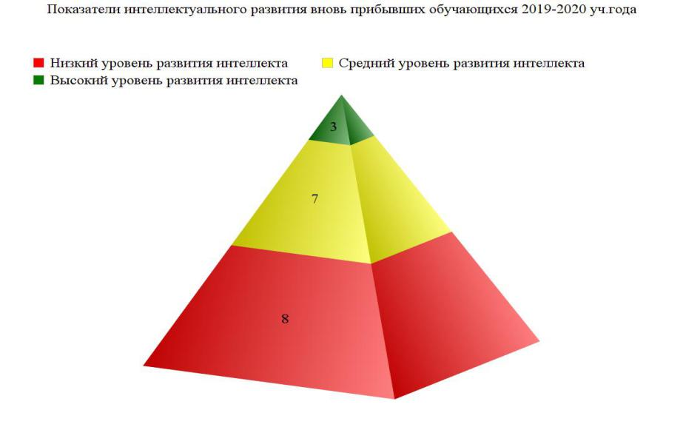

В этом году был расширен диапазон используемых арт-терапевтического инструментария в процессе диагностической и коррекционно-развивающей работы за счет проективных и игровых технологий.

В этом году использован новый инструментарий коррекционно-развивающей работы с применением методов арт-терапии и разнообразных природных материалов: цветов, хвои, семян, листочков, опилок и т.п., с помощью которых обучающиеся отображали свое внутреннее состояние или модель другой заданной тематики в зависимости от целей коррекционно-развивающего процесса.

Данная технология показала свою эффективность в регуляции актуальных эмоциональных состояний учащихся, которые в 90 % случаев отмечали изменение настроения в положительную сторону на завершающем этапе занятий.

Эти занятия продемонстрировали свою эффективность в повышении адаптационных способностей, снижении утомляемости и напряжения.

В работе с подростками в санаторной школе-интернате использовались технологии с применением метафорических карт и новые игровые методы в виде настольных ассоциативных игр. В 5-9 х классах было проведено 11 занятий с применением игровых технологий на развитие коммуникативных и интеллектуальных навыков. Нововведением была ассоциативная настольная игра «Диксит». Занятия с использованием данной игры послужили средством для развития аналитического и ассоциативного мышления, интуиции, фантазии и навыков коммуникации. Во время игры участники обучались отслеживать эмоциональные состояния, понимать их и распознавать. Таким образом, происходило формирование навыков эффективного невербального общения и самопознания. Ежегодно осуществляется психологическое сопровождение учащихся 1-го и 5-го классов в период адаптации: В результате исследования процесса адаптации в 2019-2020 учебном году были выявлены:

ситуации, вызывающие затруднения в процессе адаптации;

актуальное эмоциональное состояние обучающихся 1 и 5 классов;

уровень тревожности и мотивации к обучению;

дети, требующие помощи практического психолога в адаптационный период.

По результатам исследования был определён положительный результат адаптационного процесса, выявлена оптимальная работоспособность 90% детей. Обучающиеся отличаются активностью и готовностью к интеллектуальной деятельности. Нагрузки соответствуют возможностям. Правильная организация режимных моментов в школе позволяет детям восстанавливать эмоциональное состояние после периодов умственного напряжения.

Согласно результату диагностики эмоциональное состояние 100% обучающихся в нормальном диапазоне.

Последующая работа была направлена на стабилизацию психологического состояния, выражение пережитых чувств и эмоций и формирование навыков психологической адаптации в актуальных для ребенка условиях.

Постоянное внедрение в практику арт-терапевтических методов позволяет поддерживать положительную динамику в процессе адаптации учащихся (содействовать созданию психолого-педагогических условий для успешной адаптации обучающихся первого и пятого классов).

После проведения коррекционно-развивающей работы показатель личностной тревожности обучающихся снизился на 40 %.

Также созданию благоприятных условий для развития личностных качеств обучающихся в 2019-2020 году способствовало:

систематическое отслеживание социометрического статуса детей с помощью методики «Социометрия»;

мониторинга их интеллектуального развития в процессе школьного обучения с использованием «Матриц Равена»;

изучение динамики развития психических процессов: памяти и внимания («Тест Лурия», «Занимательные таблицы», «Таблицы Шульте»);

формирование у обучающихся способности к самопознанию, саморазвитию и самоопределению на занятиях с использованием методов арт-терапии «Созвездия»;

создание специальных условий для оказания помощи детям, имеющим проблемы в психологическом развитии, обучении на циклах коррекционно-развивающей работы «Создание мандал», «Эмоциональные игры».

Результатом проведенной работы, является успешное использование обучающимися психологических знаний и навыков, полученных на занятиях, которые способствуют успешному овладению школьной программой и дальнейшему их личностному развитию.

На постоянной основе осуществляется содействовие личностному и интеллектуальному развитию обучающихся на каждом возрастном этапе развития личности.

Процесс психологического сопровождения в ГБОУ «ГСШИ №9» предусматривает планомерное проведение мероприятий направленных на сохранение психологического здоровья обучающихся, определение резервов личностного развития, способностей и перспективных возможностей. Система мер по решению данной задачи в 2020-2021 году была представлена на всех уровнях образовательного процесса. Для детей предусмотрен индивидуальный подход сопровождения для успешного обучения и воспитания, всестороннего, гармоничного развития личности ребёнка с учётом его характерологических и психофизиологических особенностей, а также с целью продуктивного движения в образовательном процессе. Выдвижение на первый план задачи развития личности учащихся предполагает опору на субъектный опыт детей.

В связи с этим во время занятий был организован процесс активной познавательной и созидательной деятельности, способствующей накоплению творческого опыта школьников, как основы, без которой самореализация личности на этапах непрерывного сопровождения становится малоэффективной.

При комплексном решении поставленной задачи значительное внимание было уделено исследованию и развитию познавательной и учебной мотивации при помощи анкеты «Оценка уровня школьной мотивации учащихся начальной школы» Н.Г. Лускановой для 1-4 классов и «Шкалы учебной мотивации» Т.О. Годеевой для обучающихся 6-9 классов.

Согласно результатам анкетирования, которые представлены на диаграмме

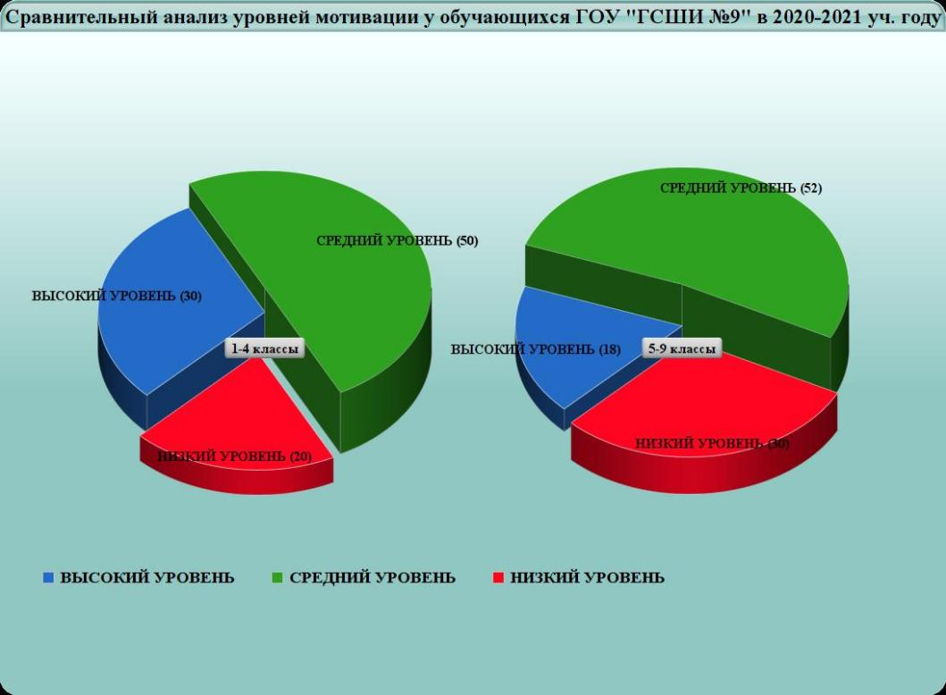

**В 1-4 классах** 30% учащихся имеют высокий уровень школьной мотивации, 50% учащихся имеют средний уровень мотивации, 20% учащихся относятся к школе положительно, но привлекает их внеурочная деятельность, уровень мотивации - низкий;

**в 5-9 классах в**ысокий уровень познавательной мотивации имеют 18% учащихся, средний уровень мотивации имеют 52% учащихся, низкий уровень мотивации имеют 30% учащихся. Преобладают учебные и социальные мотивы.

Отмечено снижение уровня мотивации в старших классах. Система проведённых мер способствовала повышению процентного соотношения высокого уровня мотивации обучающихся старших классов на 9% и среднего уровня на 8 %. Данные показатели подтверждают эффективность проделанной работы.

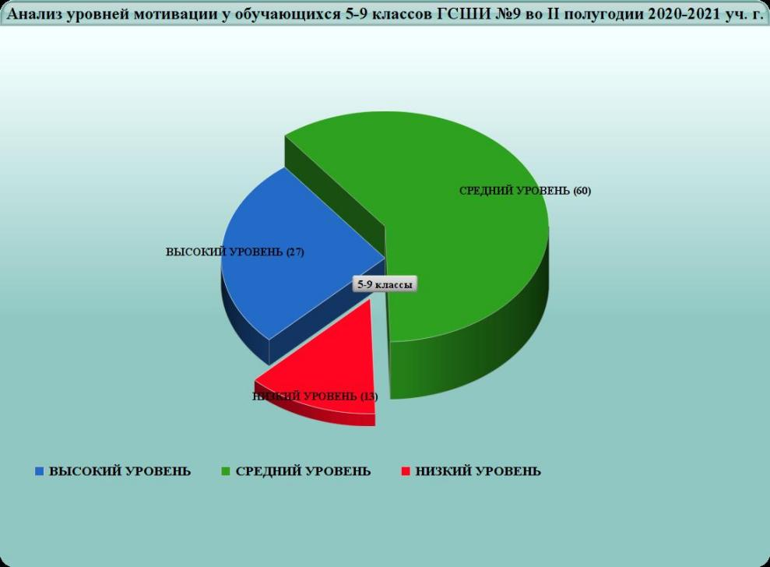

Результатом проведенной работы, является успешное использование обучающимися психологических знаний и навыков, полученных на занятиях, повышение уровня мотивации, которое способствует успешному овладению школьной программой и дальнейшему личностному развитию обучающихся.

Была проведена работа по сплочению классных коллективов, в составе которых присутствуют обучающиеся с проблемами в интеллектуальном и эмоционально-волевом развитии.На протяжении первого полугодия (сентябрь – декабрь 2020 г.) было проведено наблюдение и социометрическое исследование в 1-9 классах.

Результаты диагностики представлены на диаграмме:

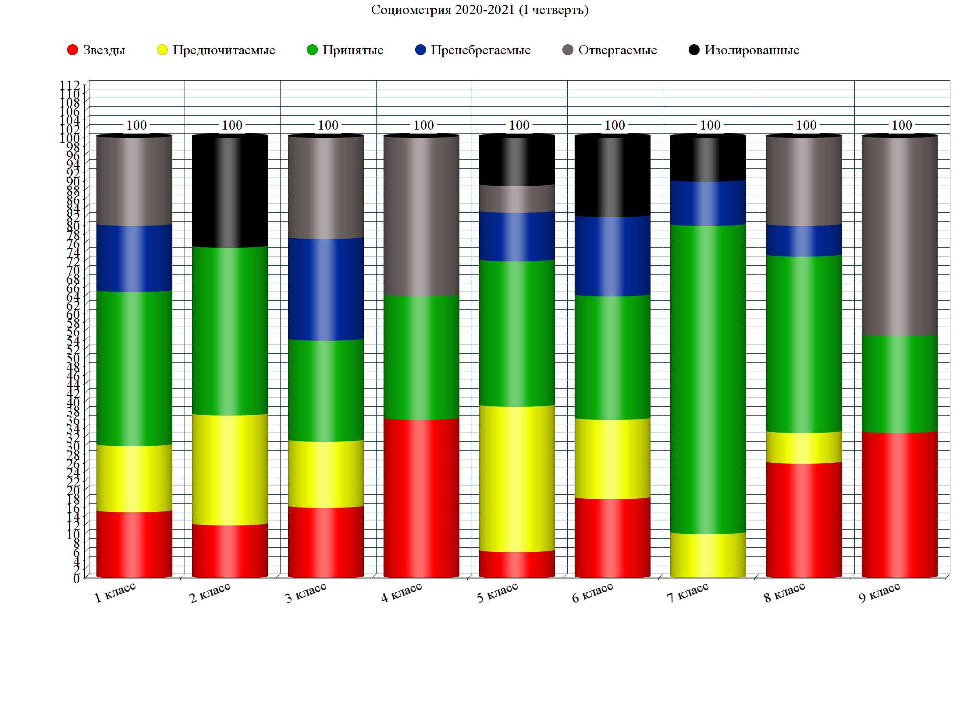

В течение учебного года с обучающимися, которые показали при психологическом исследовании повышенные уровни тревожности, агрессивности и страха проведено 14 индивидуальных и 3 групповых занятия по коррекции и профилактике проблем в интеллектуальном и эмоционально-волевом развитии.

В IV четверти 2020-2021 учебного года было проведено повторное тестирование, согласно которому 23% обучающихся улучшили свой социометрический статус в классе.

Итоги анализа диагностики подтверждают, что сплочённость классных коллективов повысилась, что свидетельствует об эффективности проделанной работы. Результаты повторного социометрического исследования проведённого в конце года представлены на диаграмме: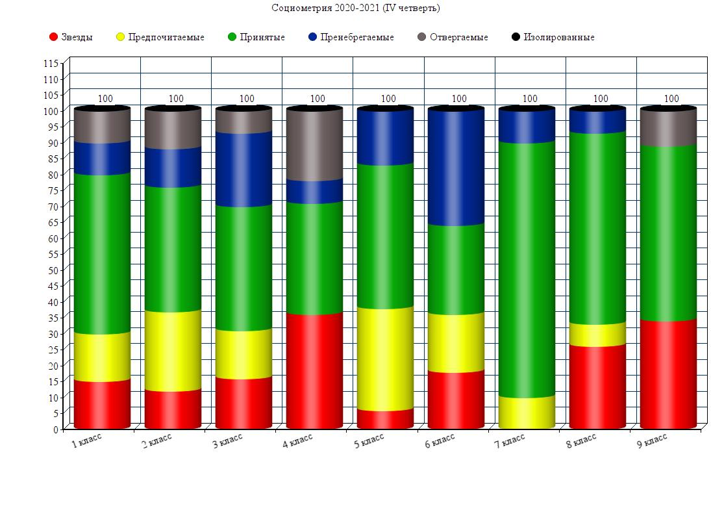 Игровая деятельность привлекательна для детей на всех этапах возрастного развития, позволяет им осуществить свои стремления. Зачастую в игре ребёнок открывает в себе те качества, которые не были раньше заметны ни ему, ни окружающим, открывает в себе новые возможности. Через игру в процессе коррекционно-развивающей работы развиваются познавательные способности ребёнка, идёт социализация его к жизни в современном обществе, пробуждается его вера в свои силы и возможности.

Систематизация игр, использованных в различных классах, в коррекционно-развивающей работе в 2020-2021 учебном году в ГБОУ «ГСШИ №9» представлена в таблице:

Соответствие игровых технологий применяемых в ГБОУ «Горловская санаторная школа-интернат №9» типам отклоняющегося поведения обучающихся и его коррекция

|  |  |  |
| --- | --- | --- |
| **Классы** | **Преобладающие виды игр**  **во время занятий** | **Тип неконструктивного поведения обучающихся**  **ГППВ** |
| 1 класс | Игры с правилами | Импульсивное, агрессивное |
| 2 класс | Игры драматизации | Импульсивное, тревожное |
| 3 класс | Игры - соревнования | Импульсивное, недисциплинированное |
| 4 класс | Образно – ролевые игры | Конформное |
| 5 класс | Раскрепощающие психотехнические игры | Импульсивное, тревожное, конформное |
| 6 класс | Коллективные дидактические игры | Конформное |
| 7 класс | Сюжетно – ролевые игры | Демонстративное |
| 8 класс | Игры драматизации | Агрессивное |
| 9 класс | Психотехнические освобождающие | Тревожное, агрессивное |

На данном этапе в процессе диагностической работы использован новый инструментарий в качестве методики «Копирование перспективного рисунка» Ахутиной Т.и Меликян З. Его применение позволило подобрать наиболее эффективные педагогические приемы для каждого ребенка и выявить детей, которые нуждаются в дополнительном психологическом сопровождении и в старших классах. В процессе тестирования обследовано 48 обучающихся 1-5 и 7-8 классов. В результате была выявлена неоднородность состояний психических функций детей, выделены разные варианты развития ВПФ. Высокий уровень развития выявлен у 20%, средний у 50%, и 30% детей обладают преимущественной незрелостью функций программирования и контроля.

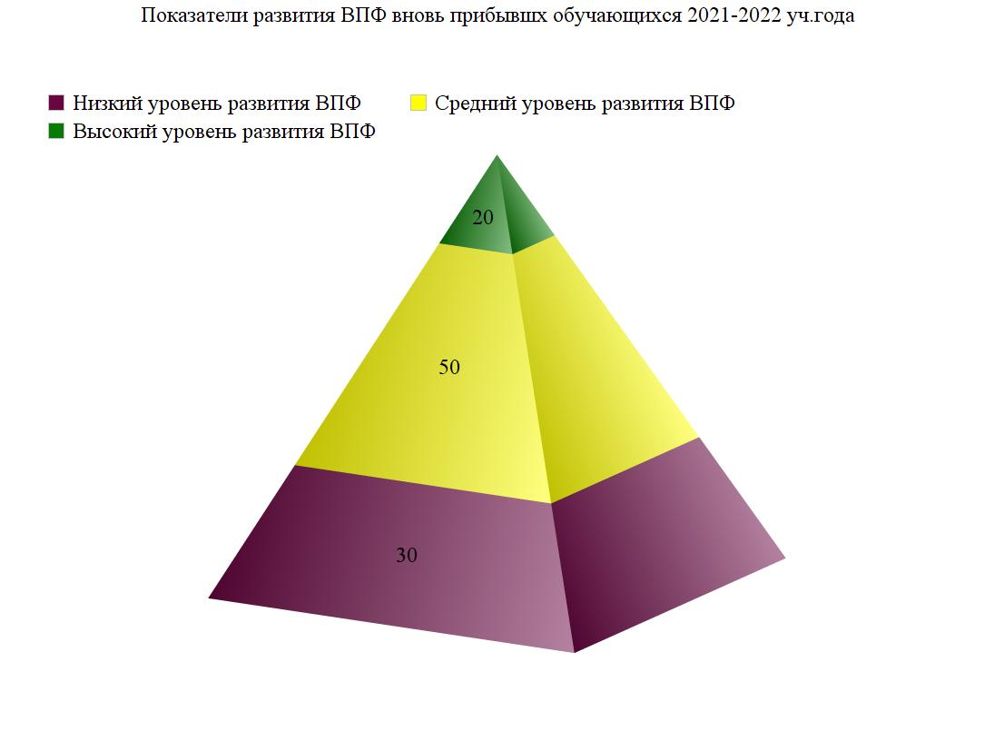

Наряду с эмоционально-волевой и личностной незрелостью у таких детей отмечается и несформированность отдельных ВПФ, особенно программирования и контроля и левополушарных гностических функций.

Также были переработаны и усовершенствованы диагностические бланки по методике «10 слов» А.Р.Лурия, которые сделали обработку этой методики более удобной и наглядной.

Во 2,4, 7-8 классах впервые использован тест «Конструктивный рисунок человека» в модификации А.Ф. Ермошина, который определяет ключевые характеристики состояния человека по нескольким направлениям. В дальнейшем расширение применяемых инновационных методов будет продолжено.

**12.Управление учебным заведением. Планирование и контроль**

Концептуальные основания развития школы.

В школе-интернате разработана концепция деятельности школы-интерната, которая включает в себя формирование личности, осознание критериев и методов достижения успешной деятельности, формирование постоянной потребности в творческом самообразовании. Концептуальные основания развития школы нашли свое воплощение в программе развития школы на 2022-2026г., в школьных проектах, в годовых планах работы школы-интерната и т.п.

Все планирование работы школы представляют собой конкретную взаимозависимую программу действий педагогического коллектива, направленную на реализацию концепции учреждения образования, ведущей идеей которая является обеспечением равного доступа к качественному образованию каждого ученика, как основы формирования личности, ориентированной на достижение успеха в разных сферах деятельности. Планы составляются с учетом индивидуальные особенности каждого ученика. Годовой план работы содержит анализ состояния развития ученического коллектива на конец предыдущего учебного года, и перечень проблем и потенциальных возможностей школы-интерната, также воспитательные задачи, которые основываются на анализе этих проблем и возможностей.

Полномочия по принятию управленческих решений регламентируются нормативно-правовой базой образования и локальными правовыми актами: Уставом школы-интерната, различными положениями об отдельных видах деятельности школы-интерната и приказом «О функциональных обязанностях аппарата руководства». Управленческие решения в интернате это программа действий всех цепочек образовательного процесса. Объективность и своевременность принятия управленческих решений, а также отслеживание их эффективности сопутствует созданная система изучения принятых решений (педсовета, методобьединения, , совещания при директоре и т.д.) по актуальным вопросам управления, которые постоянно обновляются.

В учреждении создана система внутришкольного контроля, которому характерны черты системности, гласности, плановости, целеустремленности, обратной связи. Внутришкольный контроль учреждения как главная функция управления имеет стратегическую направленность и отображает приоритеты развития учреждения образования. Все виды контроля направлены на получение ожидаемых результатов деятельности, предоставление практической помощи всем участникам учебно–воспитательного процесса.

В интернате номенклатура документации ведется согласно Инструкции по ведению деловой документации. Согласно перечню Инструкции по ведению деловой документации все необходимые документы имеются в наличии. Доступ посторонних лиц к документации предупрежден.

Администрация интерната проводит определенную работу по приобщению всех участников образовательного процесса, представителей общественности, предприятий, к решению проблем усовершенствования процесса обучения, материально-технической базы.

В школе-интернате проводятся мини опросы родительской общественности, обучающихся на предмет оценки деятельности учреждения. В течение многих лет определяется позитивное отношение родителей и детей к школе-интернату, положительное отношение к педагогическому коллективу. Ежегодно в школе-интернате подводятся итоги учебного года, заслушивается отчет руководителя о работе учреждения

**13.Организация медицинского сопровождения.**

Медицинское обслуживание обучающихся организовано согласно приказов МЗ, ежегодных планов работы по медицинскому обслуживанию школы-интерната, приказов по школе.

В учебном заведении создана система медицинского обслуживания обучающихся: медицинский штат укомплектован: 1- медицинская сестра, 1 – старшая медицинская сестра, 1 медицинская сестра (диетсестра), вакансия- 1- врач-педиатр. В медблоке имеется: кабинет врача, медсестринский кабинет, манипуляционный кабинет, изолятор, бокс, аптека, физиотерапевтический кабинет. Необходимые материалы для оказания первой доврачебной помощи в наличии.

Два раза в год проводятся медицинские осмотры детей узкими специалистами ТМО «Семья и здоровье»: отоларинголог, хирург, травматолог-ортопед, окулист, гинеколог, педиатр. Итоги углубленных медосмотров, организация лечебно-профилактической и оздоровительной работы заслушиваются на заседаниях педсоветов, совещаниях при директоре, заседаниях школьного психолого-медико - педагогического консилиума.

По результатам профосмотров определяется структура детской патологии по нозологическим формам, формам основного кардиологического характера.

Контингент обучающихся по формам основного кардиологического характера составляет:

Врожденный порок сердца – 2,06%;

Кардиомиопатия (диспластическая, функциональная, вторичная), пролапс митрального клапана, аномалия развития хорд, МАРС, ООО - 94,10%;

Тонзиллиты (хронические, компенсированные, декомпенсированные) -85,5%;

Вегето - сосудистая дистония (гипотонического типа, гепертонического типа, смешанного типа) – 7,2%.

Воспитанники школы-интерната состоят на диспансерном учёте по профилю заболевания.Проводится мониторинг оздоровительной функции.

Согласно проведенной антропометрии, пробы Руфье, углублённых осмотров составляются листы здоровья, определяется группа здоровья детей, группа занятий по физической культуре (спецмедгруппа),правильное рассаживание детей в классных комнатах и учебных кабинетах.

По основному заболеванию дети получают стационарное лечение в г. Донецке ИНВХ (Институт неотложной и восстановительной хирургии), РДКБ (Республиканской детской клинической больнице), в ЦПМСП № 2 в г. Горловка .

Медперсонал следит заплановым проведением профилактических прививок обучающимся против дифтерии, полиомиелита, вирусного гепатита, эпидпаротита, краснухи, кори, туберкулинодиагностики.

Медработники школы еженедельно по понедельникам, а также после отсутствия детей (болезнь, каникулы), осматривают их на педикулёз, микоз, чесотку. Ведется контроль за соблюдением температурного, воздушного и питьевого режимов, за питанием воспитанников, за санитарным состоянием школы и пищеблока, работа бракеражной комиссии.

Проводится санитарно-просветительская работа с техперсоналом школы по предупреждению инфекционных заболеваний, а также по проведению мероприятий, предупреждающих распространение новой коронавирусной инфекции. Также санитарно-просветительская работа проводится с обучающимися, педагогами и техперсоналом, выпускаются санбюллетени.

**14.** **Организация питания обучающихся.**

Рациональное питание воспитанников - одно из условий создания здоровьесберегающей среды в школе-интернате, снижения отрицательных эффектов и последствий функционирования системы образования. Недостаточное поступление питательных веществ в детском возрасте отрицательно сказывается на показателях физического развития, заболеваемости, успеваемости, способствует проявлению обменных нарушений и хронической патологии. Важнейшим условием для поддержания здоровья, высокой работоспособности и выносливости воспитанников является полноценное и правильное питание. Поэтому администрация школы-интерната,  уделяя большое внимание вопросам жизни и здоровья воспитанников, считает одним из главных вопросов - вопрос организации правильного  питания.

Организация работы пищеблока столовой интерната обеспечивается:

Шеф-повар -1 чел.

Повар – 2 чел.

Кладовщик – 1 чел.

Подсобный рабочий кухни – 1 чел.

Уборщик служебных помещений – 1 чел.

Диетсестра – 1 чел

В столовой выполняются все санитарно-эпидемиологические требования к организации питания воспитанников, работники пищеблока обеспечены спецодеждой. Столовая полностью укомплектована оборудованием, необходимой посудой. Есть обеденный зал на 300 посадочных мест. Соблюдение норм хранения продуктов и калорийности питания контролируется ежедневно.За качеством питания постоянно следит комиссия (по приказу директора), качество получаемой сырой и готовой продукции проверяет бракеражная комиссия. Их совместная работа позволяет контролировать организацию питания в школе-интернате, его качество, вносить необходимые коррективы и, в конечном счете, сохранить здоровье каждого воспитанника. В школе-интернате организовано 5-ти разовое бесплатное питание.

Используется десятидневное цикличное меню в соответствии с нормами СанПиН, утвержденное СЭС. Составляется ежедневное меню для воспитанников. В меню систематически включаются блюда из мяса, рыбы, молока. В столовой проводится работа по отбору суточных проб готовой продукции. Для профилактики авитаминоза и ОРВИ у воспитанников школы-интерната в рационе используется лимон, чеснок, лук, мёд, сухофрукты. В течение учебного года проводится С-витаминизация третьих блюд. Питание организовано с учетом требований щадящего питания с максимальным использованием овощей и фруктов, соков

**15.Безопасность жизнедеятельности**.

В учреждении созданы безопасные условия для пребывания. Преподается начальный курс «Основы здоровья», курс «Безопасность жизнедеятельности». Вопросы безопасности жизнедеятельности обязательно изучается на уроках информатики, физики, химии, биологии, физической культуры. В начале каждого года со всеми учениками интерната проводится первичный инструктаж по безопасности жизнедеятельности и по пожарной безопасности. Систематически проводятся недели и месячники по безопасности жизнедеятельности, противопожарной безопасности, безопасности дорожного движения. Для профилактической работы с обучающимися привлекаются работники МЧС, ГАИ, городского Центра здоровья. За отчетный период не зарегистрировано ни одного случая травматизма учеников во время образовательного процесса.

Организация отдыха и оздоровления обучающихся осуществлялась путем предоставления детям путевок на санаторно-курортное лечение (по назначению врачей-специалистов), а также в Республиканском оздоровительном центре г.Снежное, работы летнего пришкольного лагеря.

Директор И.В.Добролетова